1. Montar um PC AMD com Placa de vídeo NVIDIA com R$ 5.500,00 a R$ 6000,00
2. Montar um PC AMD com Placa de vídeo AMD com R$ 5.500,00 a R$ 6000,00

Processador - **Processador AMD Ryzen 5 5600X, 3.7GHz (4.6GHz Turbo), 6-Cores 12-Threads, Cooler Wraith Stealth, AM4, 100-100000065BOX** 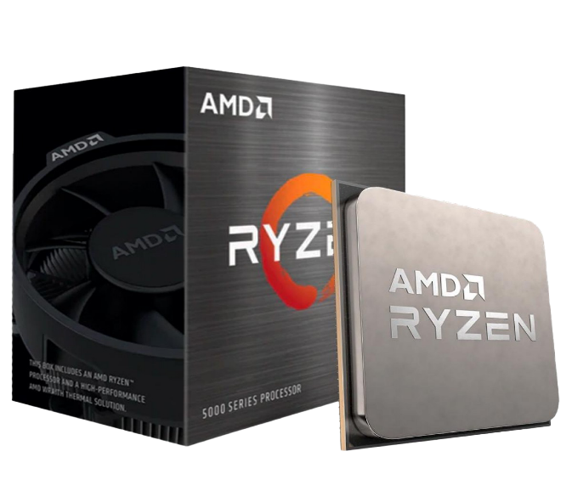R$ 1099,90

Placa Mãe - **Placa Mãe Biostar A520MH 3.1, Chipset A520, AMD AM4, MATX, DDR4**

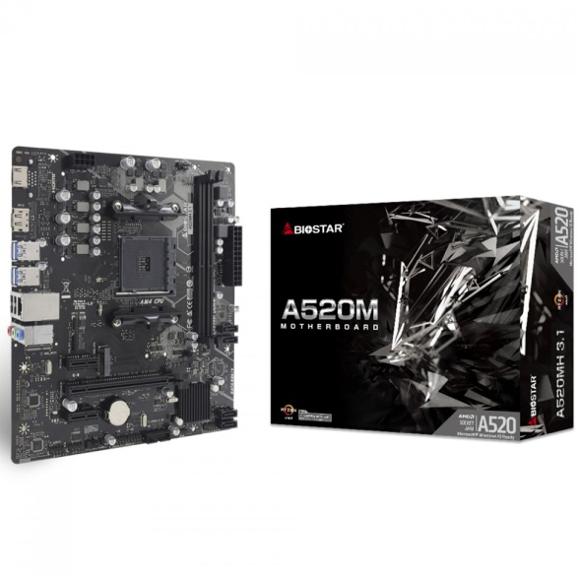R$ 419,90

Memória RAM (DDR4 – DDR5)- **Memória DDR4 Geil SuperFrame, 8GB, 3200MHz, Gray, SFGAOG48GB3200C22BSC**

135,90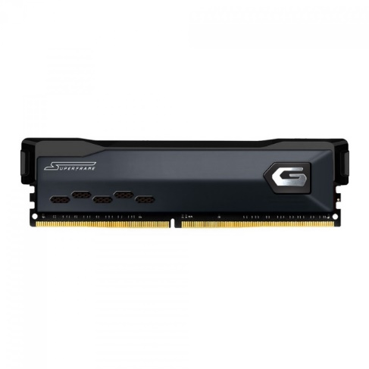

Armazenamento (SSD – HD) **SSD Adata Legend 850 512GB, M.2 2280 NVMe 1.4, Leitura 5000MBs e Gravação 2700MBs, ALEG-850-512GCS**

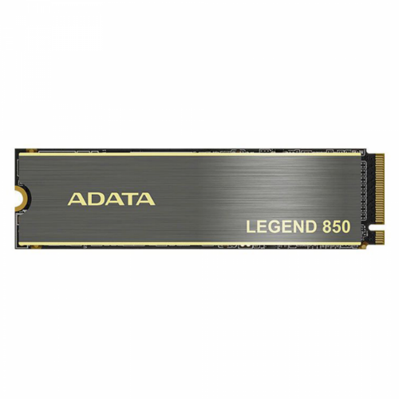R$ 379,99

Placa de Vídeo (se não for usar Gráfico Integrado) **Placa de Vídeo Asus Dual NVIDIA GeForce RTX 3050 2X, 6GB, GDDR6, DLSS, Ray Tracing**

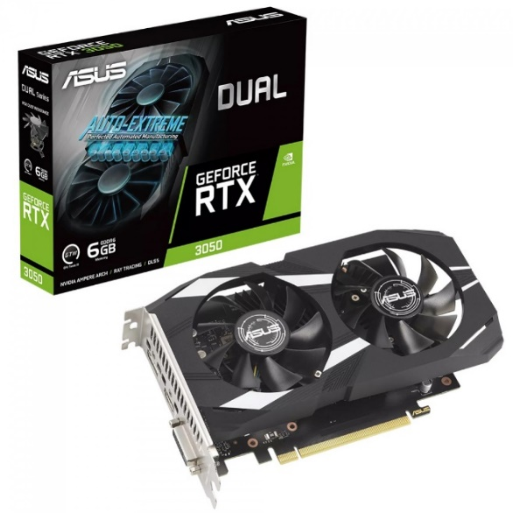1199,90

Fonte **Fonte Corsair RM850e 850W, 80 Plus Gold, PCIe 5.0, Full Modular, Black, CP-9020263-BR** 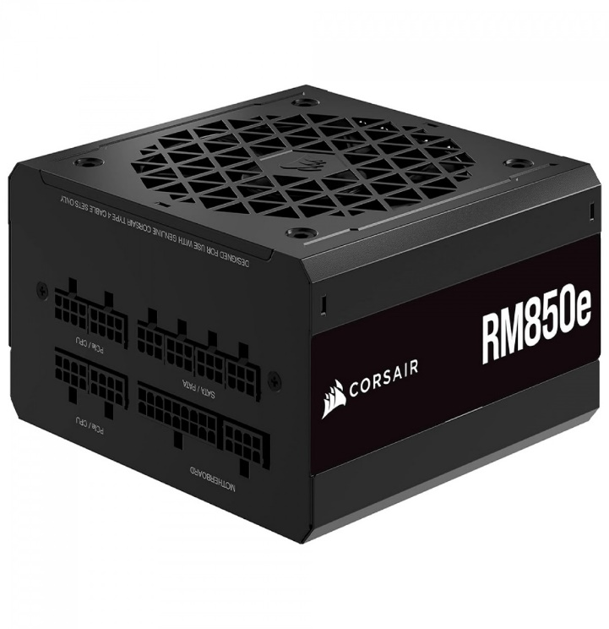r$859,90

Gabinete (FAN*)

**Gabinete Gamer SuperFrame Wind, Mid Tower, Vidro Temperado, M-ATX, White, Sem Fonte, Com 3 Fans**

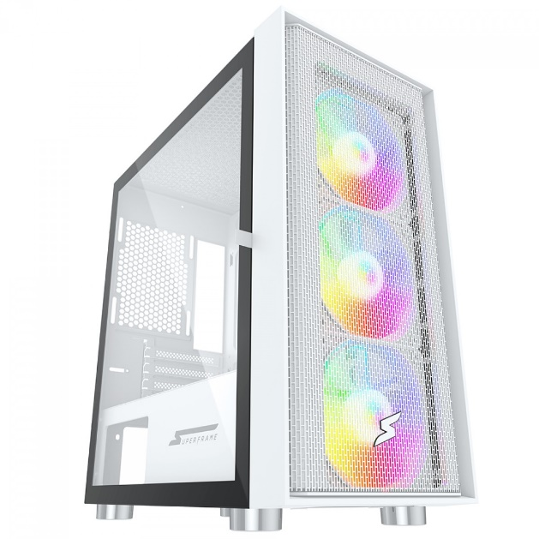229,90

Arrefecimento (Air Cooler ou Water Cooler)

**Water Cooler Corsair H100i Elite Capellix, RGB, 240mm, Intel-AMD, CW-9060046-WW**

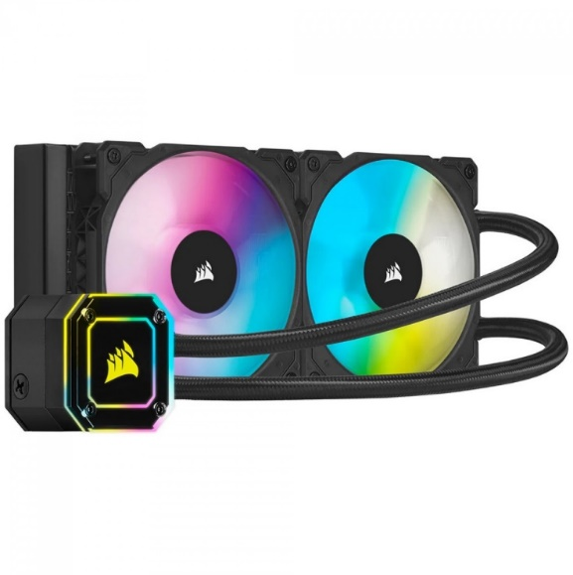R$ 935,90

**VALOR TOTAL PC COM PLACA DE VIDEO NVIDIA: 5,350,39**

Processador - **Processador AMD Ryzen 5 5600X, 3.7GHz (4.6GHz Turbo), 6-Cores 12-Threads, Cooler Wraith Stealth, AM4, 100-100000065BOX** ****R$ 1099,90

Placa Mãe - **Placa Mãe Biostar A520MH 3.1, Chipset A520, AMD AM4, MATX, DDR4**

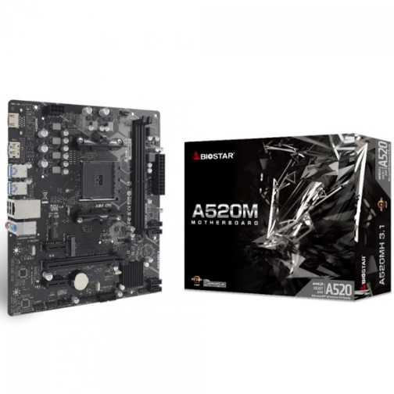R$ 419,9

Memória RAM (DDR4 – DDR5)- **Memória DDR4 Geil SuperFrame, 8GB, 3200MHz, Gray, SFGAOG48GB3200C22BSC**

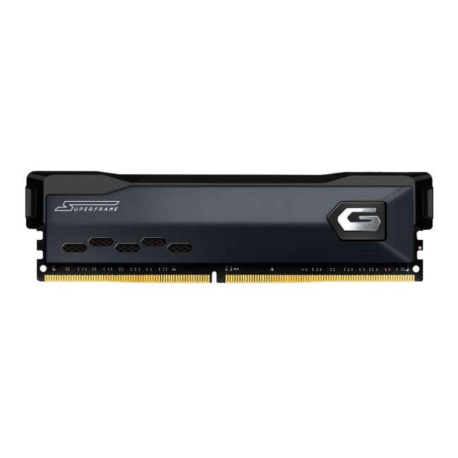135,90

Armazenamento (SSD – HD) **SSD Adata Legend 850 512GB, M.2 2280 NVMe 1.4, Leitura 5000MBs e Gravação 2700MBs, ALEG-850-512GCS**

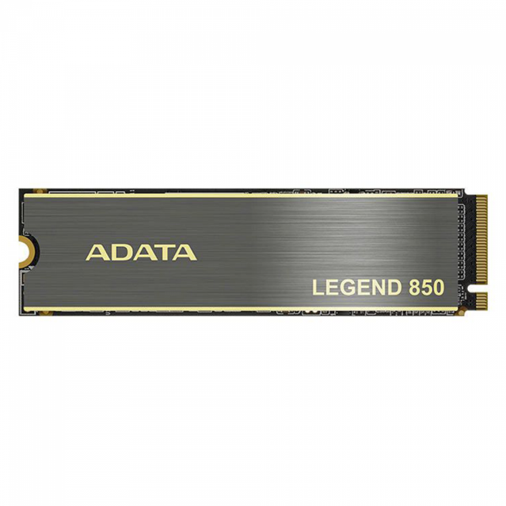R$ 379,99

placa de Vídeo (se não for usar Gráfico Integrado**) Placa de Vídeo ASRock Radeon RX 6600 Challenger D, 8GB, GDDR6, FSR, Ray Tracing, 90-GA2RZZ-00UANF**

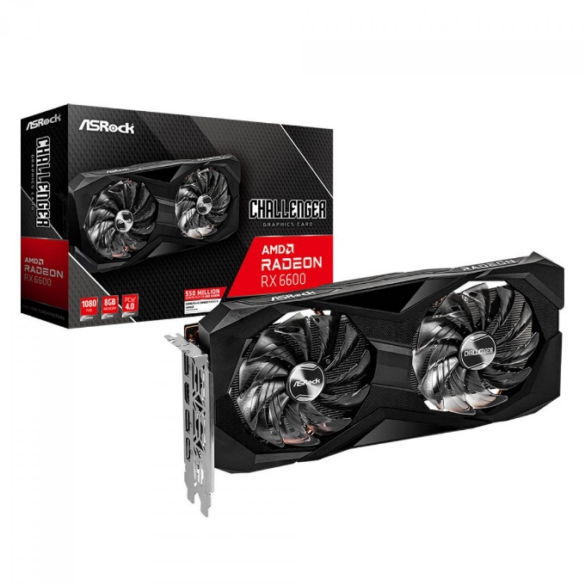r$1.479,90

Fonte **Fonte Corsair RM850e 850W, 80 Plus Gold, PCIe 5.0, Full Modular, Black, CP-9020263-BR** r$859,90

Gabinete (FAN*)

**Gabinete Gamer SuperFrame Wind, Mid Tower, Vidro Temperado, M-ATX, White, Sem Fonte, Com 3 Fans**

229,90

Arrefecimento (Air Cooler ou Water Cooler)

**Water Cooler Corsair H100i Elite Capellix, RGB, 240mm, Intel-AMD, CW-9060046-WW**

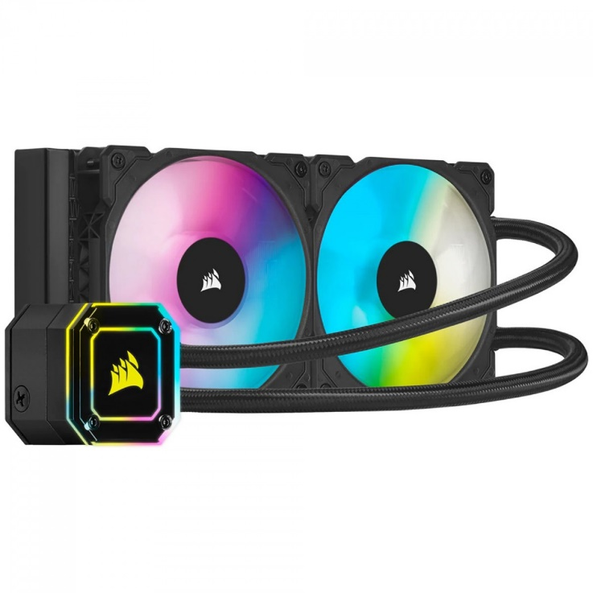R$ 935,92

**VALOR TOTAL PC AMD COM PLACA DE VIDEO AMD: 5.630,39**

1. Montar um PC Intel com Placa de vídeo NVIDIA com R$ 5.500,00 a R$ 6000,00
2. Montar um PC Intel com Placa de vídeo AMD com R$ 5.500,00 a R$ 6000,00

Processador **Processador Intel Core i5 12400F, 2.5GHz (4.4GHz Turbo), 12ª Geração, 6-Cores 12-Threads, LGA 1700, Com Cooler, BX8071512400F**

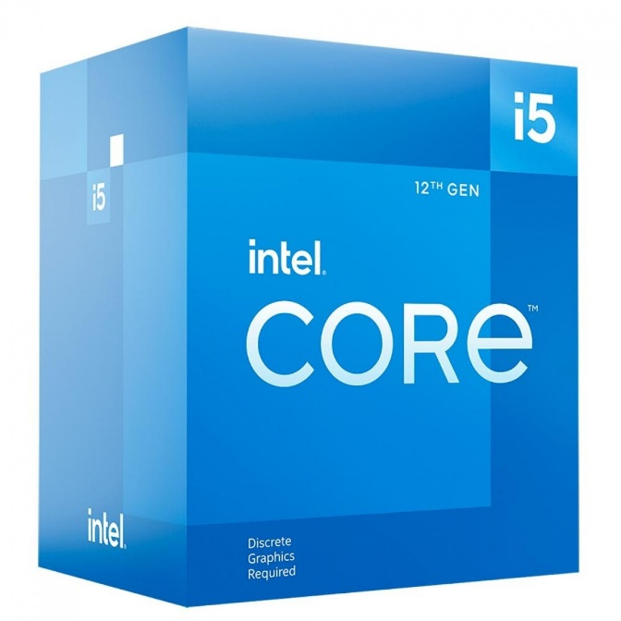R$ 829,90

Placa Mãe **Placa Mãe Asus TUF Gaming B760M-PLUS II, Chipset B760, Intel LGA 1700, mATX, DDR5, 90MB1HD0-M0EAY0**

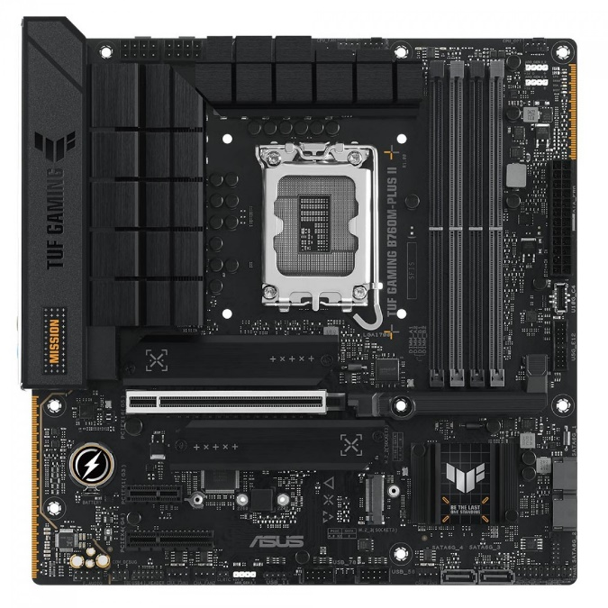R$999,90

Memória RAM (DDR4 – DDR5) **Memória DDR5 Kingston Fury Renegade, 16GB, 7200Mhz, White, KF572C38RW-16**

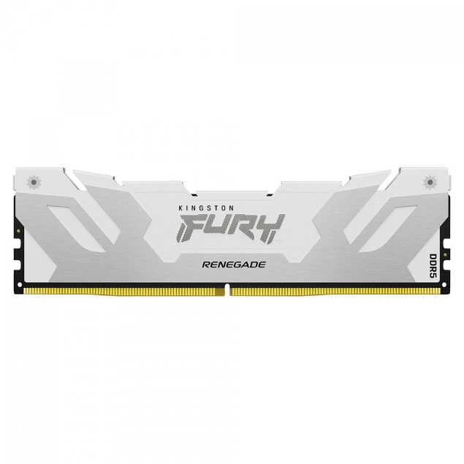R$919,90

Armazenamento (SSD – HD) **SSD Adata Legend 710, 1TB, M.2 2280 NVMe Leitura 2.400MBs, Gravação 1.800MBs, ALEG-710-1TCS**

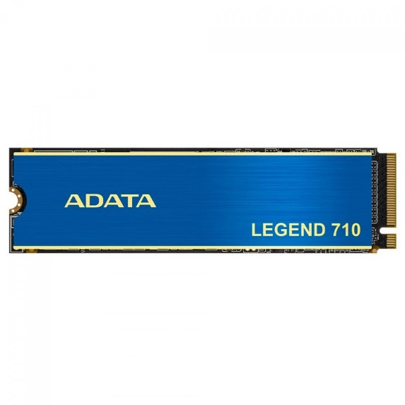R$424,90

Placa de Vídeo (se não for usar Gráfico Integrado) **Placa de vídeo MSI NVIDIA GeForce GTX 1650 D6 VENTUS XS OCV3, 4GB GDDR6, 128Bit, HDMI/DP**

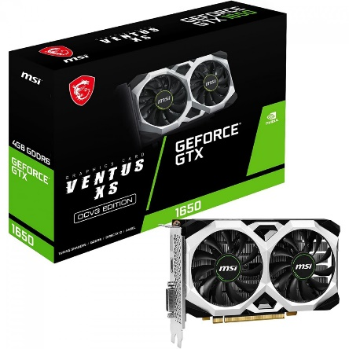R$839,90

Fonte **Fonte Cooler Master MWE V2 600W, 80 Plus Bronze, PFC Ativo, MPE-6001-ACAAB-BR**

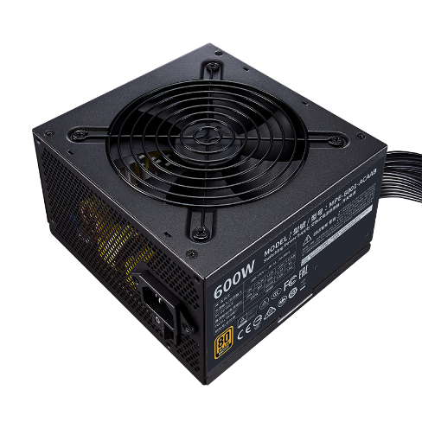**R$ 489,90**

Gabinete (FAN*) **Gabinete Gamer SuperFrame Wind, Mid Tower, Vidro Temperado, M-ATX, White, Sem Fonte, Com 3 Fans**

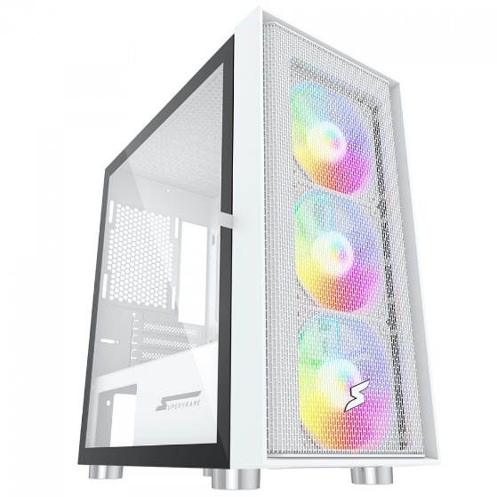229,90

Arrefecimento (Air Cooler ou Water Cooler) **Water Cooler Corsair iCUE LINK H100i, 240mm, RGB, Com Display, Intel-AMD, Preto, CW-9061007-WW**

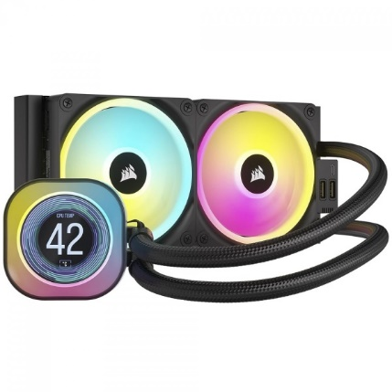R$1.224,90

**VALOR TOTAL DO PC INTEL: 5.959,2**

Processador **Processador Intel Core i5 12400F, 2.5GHz (4.4GHz Turbo), 12ª Geração, 6-Cores 12-Threads, LGA 1700, Com Cooler, BX8071512400F**

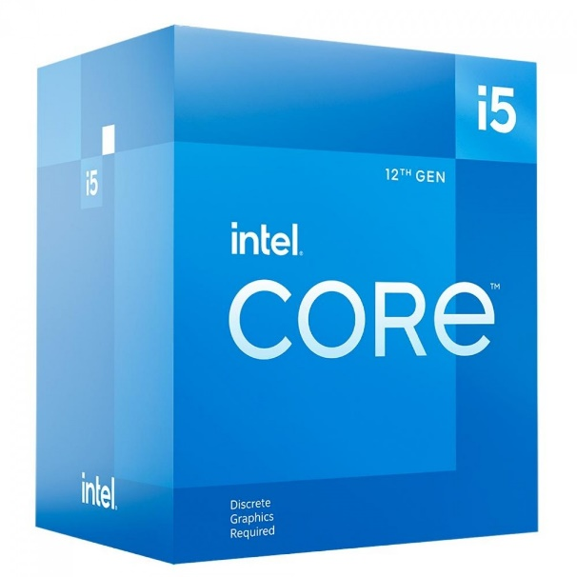R$ 829,90

Placa Mãe **Placa Mae Gigabyte B760M DS3H, DDR5, LGA 1700, M-ATX, Chipset Intel B760, B760M-DS3H**

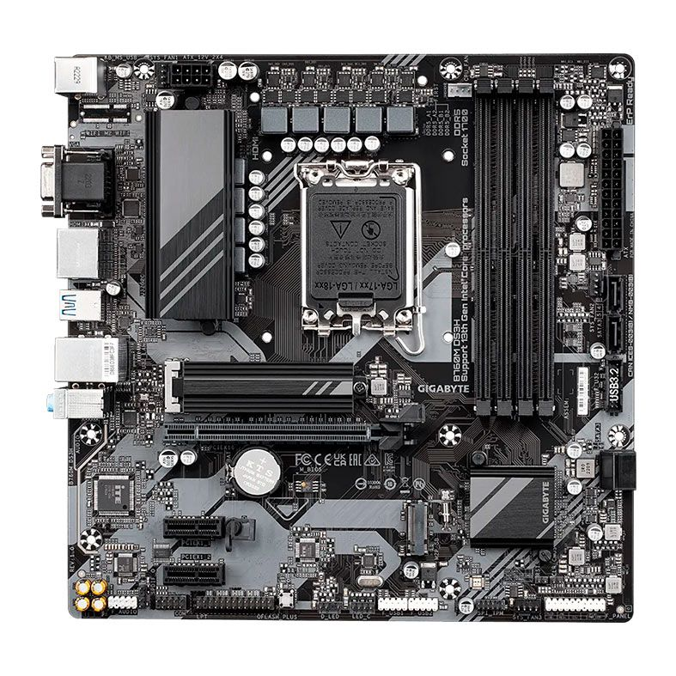

R$999

Memória RAM (DDR4 – DDR5) **Memoria Kingston Fury Beast, 16GB (2x8GB), DDR5, 5200MHz, C36, Preto, KF552C36BBEK2-16**

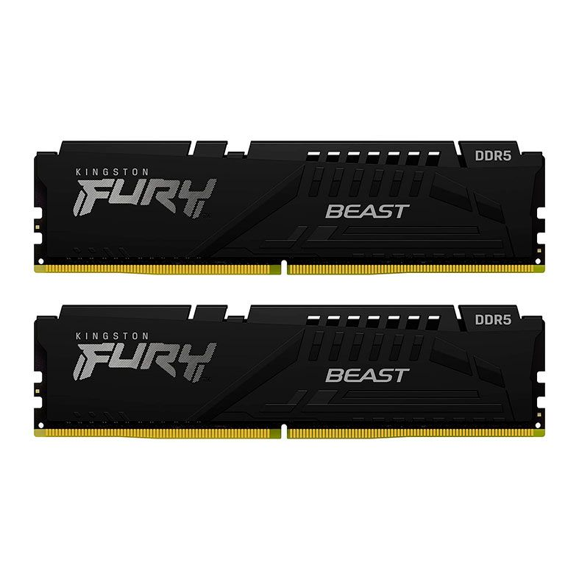**R$550**

Armazenamento (SSD – HD) **SSD Adata Legend 710, 1TB, M.2 2280 NVMe Leitura 2.400MBs, Gravação 1.800MBs, ALEG-710-1TCS**

424,90

Placa de Vídeo (se não for usar Gráfico Integrado) **Placa De Vídeo Asus Dual AMD Radeon RX 6600 V3, 8GB, GDDR6, FSR, Ray Tracing, DUAL-RX6600-8G-V3**

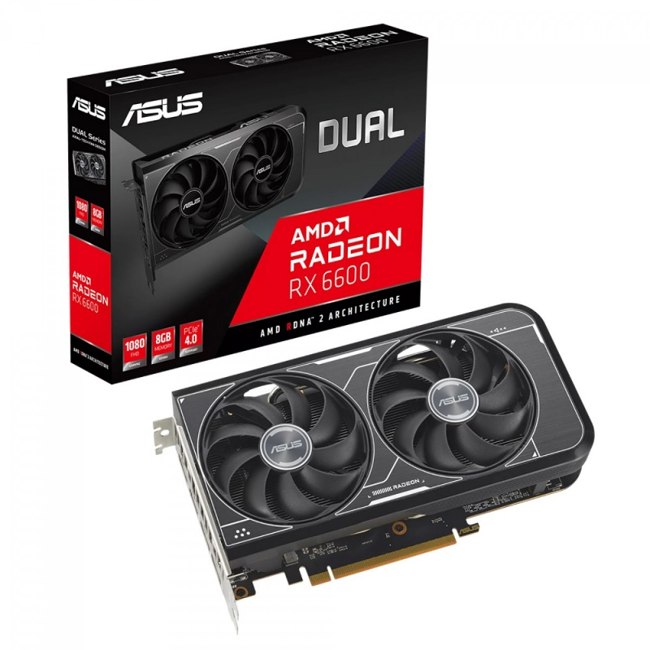1.499,90

Fonte **Fonte XPG, Pylon, 550W, 80 Plus Bronze, PFC Ativo, PYLON550B-BKCBR**

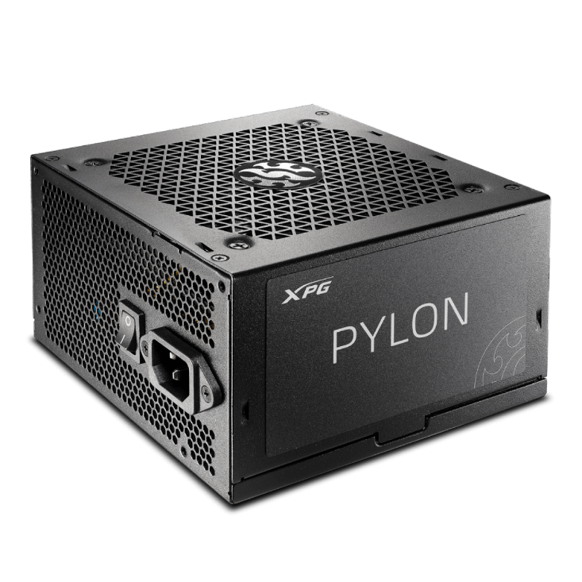**R$ 239,90**

Gabinete (FAN*) **Gabinete Gamer SuperFrame Wind, Mid Tower, Vidro Temperado, M-ATX, White, Sem Fonte, Com 3 Fans**

229,90

Arrefecimento (Air Cooler ou Water Cooler) **Water Cooler Acegeek Temp C240, ARGB, 240mm, Preto, AG-TEMPC240-BK**

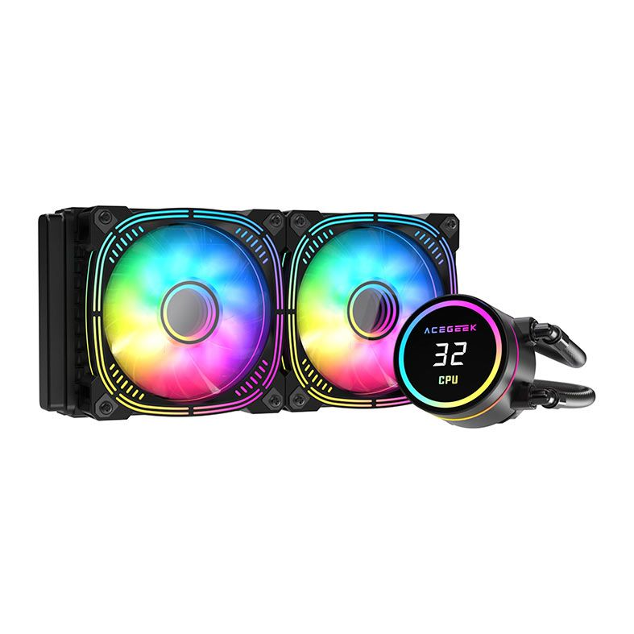 R$350,00

VALOR TOTAL 3.123,5